
Доступный онлайн в www.sciencedirect.com
наука direct®
Компьютерные Сети
ELSEVIER
Компьютерные Сети 48 (2005) 351-375
www.elsevier.com/locate/comnet
Процесс конверта и вычисление эквивалентной пропускной способности мультирекурсивных потоков
Cesar A.V. Melo, Нельсон L.S da Fonseca
Институт Вычисления, государственный университет Кампинаса, отделения связи. Коробка 6176, 13084-971 Кампинас, ИСПАНИЯ, Бразилия
Доступный онлайн 13 января 2005
Резюме
Потоки Межсетевого протокола представляют высокую изменчивость в маленьких временных рамках так же как долго располагаются зависимость, которая может быть зафиксирована мультирекурсивными моделями. Оценка, что пропускная способность поддерживает Качество Обслуживания, требуемого этими потоками, является клавишей к Разработке Трафика. Эта бумага вводит новый процесс конверта, который является приверженцем минимализма все же точная модель для мультирекурсивных потоков. Процесс конверта - верхнее, связанное с томом прибытия от мультирекурсивного Броуновского движения. Точность процесса конверта была оценена, используя и реальные сетевые следы и искусственно произвела следы.
Кроме того, решение очереди, питаемой мультирекурсивными потоками, представлено и выражение в течение времени, в которое достигает длина очереди, ее максимум получен. На сей раз момент используется для происхождения эффективного метода для вычисления эквивалентной пропускной способности мультирекурсивных потоков. Кроме того, механизмы охраны, чтобы уверить соответствие потока к мультирекурсивному процессу конверта представлены. Этому также показывают, что монорекурсивный подход для того, чтобы моделировать мультирекурсивные потоки приводит к переоценке необходимой пропускной способности. © 2005 Elsevier B.V. Все права защищены.
Ключевые слова: Мультирекурсивные потоки; разработка Трафика; зависимость Дальнего действия
1. Введение
Начиная с оригинальной работы Leland и др. [1], несколько исследований показали тому сетевому постоянству масштаба подарков трафика, или "масштабированию", которое является отсутствием любых определенных временных рамок, в которых может быть характеризован "пульсирующий" из потока трафика. Вместо этого это необходимо, чтобы описать трафик через различные временные рамки. С этого времени, самоподобные или (моно) рекурсивные процессы использовались для того, чтобы моделировать такой сетевой трафик.
Соответствующий автор.
Почтовый адрес: nfonseca@ic.unicamp.br (N.L.S da Fonseca).
Масштабирование монорекурсивного трафика измерено единственным постоянным значением: параметр Hurst, H. Один из самых популярных монорекурсивных процессов для моделирования трафика - рекурсивный процесс Броуновского движения (fBm), из-за его скупого представления смоделированного трафика. Мультирекурсивное обобщение рекурсивного Броуновского движения - мультирекурсивное Броуновское движение (mBm), который является Гауссовским процессом, способным к фиксации и высокая изменчивость, существующая на маленьких временных рамках и долгосрочные корреляции. Кроме того, для маленьких временных рамок его приращение - в местном масштабе, fBm реализация.
В дополнение к долгосрочной памяти Межсетевой протокол (IP) трафик представляет нетривиальную структуру масштабирования в мелких масштабах [2]. В этих масштабах трафик является очень переменным и более сложным; кроме того, это следует за менее категорическими законами масштабирования. Для такого трафика крайнее распределение счета является ясно негауссовским, запрашивая представление вне статистики второго заказа.
Понятие эквивалентной пропускной способности глубоко связано и с сетевым определением размеров и с Качеством Обслуживания [3]. Эквивалентная пропускная способность потока может быть определена как минимальная необходимая пропускная способность таким образом, что требованиям QoS этого потока отвечают. В этом понятии был большой интерес, так как это обещает соединить промежуток между дизайном статистических сетей мультиплексирования и знакомым дизайном переключенных в схему сетей. Многочисленные исследования исследуют эквивалентную пропускную способность [3-6]; некоторые из них вовлекли трафик с длинной зависимостью диапазона [7-9].
Вычисление эквивалентной пропускной способности мультирекурсивного потока требует решения системы организации очереди, питаемой этим потоком. Решение систем организации очередей со (много/моно) рекурсивным вводом, однако, не является тривиальной задачей. Хотя Большая теория Отклонения может использоваться, чтобы преодолеть эти трудности [10,11], она вообще подразумевает нереалистическое предположение о буферных размерах. Один способ избежать такого предположения состоит в том, чтобы использовать процессы конверта, которые устанавливают верхние границы в накопленный объем работы, прибывающий до определенного времени. Эти процессы конверта - скупые представления вероятностных процессов и позволяют, что простые решения для систем организации очередей, питаемых (моно/много) рекурсивными процессами все же, не включают предположения о буферном размере.
Данная работа вводит новый процесс конверта для того, чтобы моделировать трафик мультимасштабирования. Процесс конверта - верхнее направляющееся в накопленное количество трафика, прибывающего до определенного времени от мультирекурсивного процесса Броуновского движения (mBm) [12]. Происхождение существующего процесса конверта основано на факте, что mBm может быть в местном масштабе смоделирован как fBm. Процесс конверта был утвержден, используя и синтетический и реальный сетевой трафик. Следы трафика IP, используемого в процессе проверки правильности, были публично доступны и были собраны у различных сайтов в академическом и промышленные среды в течение лет с 1995 до 2003, включая периоды прежде и после расширения всемирной паутины (СЕТЬ). Показ результатов, что, хотя mBm - устойчивый государственный Гауссовский процесс, процесс конверта вовлекает плотное направляющееся в количество трафика, прибывающего от реальных сетевых потоков, независимо от времени и места, где следы собраны.
Эта работа также представляет метод для вычисления момента вовремя, в который очередь, питаемая несколькими мультирекурсивными потоками, достигает ее максимума. Такие результаты используются, чтобы вычислить вероятность потери, так же как определить эквивалентную пропускную способность совокупности нескольких мультирекурсивных потоков. Кроме того, эффективный алгоритм для того, чтобы вычислить эквивалентную пропускную способность представлен.
Процесс конверта для монорекурсивного трафика был введен в [13] и был экстенсивно утвержден в [9]. Тот процесс - особый случай mBm процесса конверта, введенного здесь. Моделирование мультирекурсивных потоков, используя монорекурсивные модели, однако, как находили, привело к значительной переоценке пропускной способности, необходимой этими потоками. В то время как временные рамки интереса, полученного в [9], рассматривали единственный занятый период, это представило в этой газете, принимает во внимание развитие длины очереди и, следовательно, рассматривает различные занятые периоды.
Эта бумага организована следующим образом: Раздел 2 рассматривает определение мультирекурсивного процесса Броуновского движения. Раздел 3 вводит процесс конверта, основанный на mBm, и представляет следствия процедуры проверки правильности, проектированной, чтобы оценить точность этого процесса. Раздел 4 представляет вычисление временных рамок, в которых очередь, питаемая мультирекурсивным потоком, достигает его максимума. Раздел 5 вводит вычисление эквивалентной пропускной способности совокупности мультирекурсивных потоков. Раздел 6 расширяет Рекурсивный Прохудившийся механизм охраны Ведра, чтобы контролировать мультирекурсивные потоки. Раздел 7 обсуждает связанную работу, и Раздел 8 представляет заключения.
2. Мультирекурсивное Броуновское движение
Мультирекурсивные процессы показывают очень нерегулярные образцы как функцию времени. Местная регулярность типового пути такого процесса может быть описана, используя местного образца Держателя, который является обобщением параметра [14] Hurst. Этот образец обеспечивает меру масштабирования и зависит и от времени и от типовых путей.
Образец Держателя - наибольшее значение H (), 0 6 H () 6 1, таким образом что
\X (t + y)-X (01 6 k\y\^{H} ^{(t)} для y! 0. (1)
Для монорекурсивных процессов образец Держателя (функция Holder) является постоянным значением (параметр Hurst H), тогда как для мультирекурсивных процессов это изменяется беспорядочно со временем. Позвольте H (): (0, oo)! (0,1) быть функцией Holder. Мультирекурсивное Броуновское движение - непрерывный Гауссовский процесс с нестационарными приращениями, определенными на (0, oo) следующим образом:
^{WH} ^{(t)} =/> ⁻ ^{s)} ^{H} '⁻¹' ² ^{- (-s)} ^{H} ^{M-1}' ^{2]} ^{децибел (ы)} ⁺1^{t} ^{(t} ⁻ ^{s)} ^{H}" ""-H
где B (s) является Броуновское движение.
Мультирекурсивный процесс Броуновского движения - обобщение рекурсивного процесса Броуновского движения, все же это показывает местное асимптотическое самоподобие (девушка), то есть.
{„^{(t} + ^{(t)}} = {« „', („) („, +, (2)
где W (-) является mBm, и B_{H} _{(t}) (u) - реализация процесса fBm с параметром Hurst H, данный H (t).
Значение функции Holder крайне важно для характеристики мультирекурсивного трафика. Точный оценщик, представленный в [15], используется здесь.
3. Процесс конверта для мультирекурсивного трафика
Решение для системы организации очередей, питаемой входным процессом, требует знания объема работы, прибывающего в ту систему. Процессы конверта, поставляющие верхние границы для этих количеств, могут быть или детерминированными или вероятностными. В детерминированных конвертах прибытие объема работы никогда не будет превосходить значение конверта, тогда как в вероятностных конвертах, этот предел может быть превзойден с определенной предопределенной вероятностью. Вероятностные процессы конверта обеспечивают более напряженные границы, так как они могут учесть статистически вероятные колебания вместо худшего случая для смоделированного процесса. Определение размеров основанного на детерминированных процессах конверта может привести к трате пропускной способности, начиная с того, что предоставлено, должен рассмотреть максимальный возможный объем работы, который мог бы прибыть в любое время. Случайные шипы прибытия могут быть проигнорированы в вероятностных процессах конверта. Даже при том, что определенная потеря пакета может произойти, когда пиковые загрузки не были учтены, вероятность этой потери самое большее равна вероятности нарушения, параметру процесса конверта.
3.1. Определение процесса конверта
Этот раздел вводит новый процесс конверта для моделирования мультирекурсивных потоков и обеспечивает экспериментальные данные его высокой точности.
Верхнее направляющееся в накопленное прибытие объема работы может быть вычислено как скупой объем работы плюс верхнее направляющееся в накопленные приращения. Для вычислений это верхний направляющийся в приращения mBm эквивалентно верхнему направляющемуся в приращения fBm, так как по соседству любого момента времени t, mBm может быть приближен fBm с параметром Hurst H данный значением функции Holder H () в это время момент t. Для приращений fBm связанное верхнее может быть вычислено как в [9]:
Zh (t) 6 jHt^{H-1}, (3)
где Z_{H} (t) является приращением fBm в момент времени t.
Таким образом, верхнее направляющееся в накапливающуюся работу, прибывающую от процесса mBm со скупым из a, стандартное отклонение r и функция Holder H (), может быть выражено как:
(T) = я + jrH (x) сверхтяжелый ^{(x)-1} дуплекс, (4)
который называют mBm процессом конверта.
Этот конверт уменьшает до fBm конверта, ранее полученного в [9], когда H () является постоянным значением, то есть,
(T) = в + jrt^{H}. (5)
3.2. Оценка конверта обрабатывает точность
Эксперименты моделирования, используя и синтетический трафик и реальный сетевой трафик проводились, чтобы оценить точность предложенного конверта. Публично доступные следы, содержащие реальный сетевой трафик, использовались в процессе проверки правильности. Эти следы были собраны в период, охватывающий восемь лет, с 1995 до 2003, отрезок времени, который включал трафик до расширения СЕТИ. Следы, собранные в 2003, были получены из сайта NLANR (http://www.nlanr.net) и были получены в пунктах скопления в высокоэффективных сетях подключения, таких как vBNS и АБИЛИН Internet2. Собранные в 1999 и 2000 были собраны при ссылке OC-3 между Оклендским Университетом и его Провайдером услуг интернета [16]. Следы, собранные в 1995, коллекция декабря-pkt, были собраны на сети Сети Ethernet, которая была первичным пунктом Доступа в Интернет Альта Palo Цифровые исследовательские группы [17]. Таблица 1 показ характеристики этих следов, все вовлечение, пробующее точность в заказе микросекунд.
Таблица 1
Реальные сетевые следы используются в управляемом следом моделировании
След | Дата |  | Пакеты | Пункт скопления
dec-pkt-1 | 03/08/1995 | 22:00 | 3 300 000 | Цифровой IAP
dec-pkt-4 | 03/09/1995 | 14:00 | 5 700 000 | Цифровой IAP
19991129-134258-1 | 11/29/1999 | 12:42 | 58 000 000 | Университет Окленда
20000125-143640-1 | 01/25/2000 | 14:36 | 7 000 000 | Университет Окленда
ЭКС-АН-ПРОВАНС 1049492523 | 04/04/2003 | 13:49 | 9376 | НАСА Ames к БОЛЬШЕ ЗАПАДНОМУ
МАДАМ 1053844177 | 05/24/2003 | 23:54 | 220 904 | Университет Мемфиса
МАДАМ 1054459191 | 06/01/2003 | 02:54 | 266 708 | Университет Мемфиса
MRA-1057960474 | 07/11/2003 | 22:24 | 4 137 819 | Заслуга Абилин
ПОТОМУ ЧТО 1057970154 | 07/12/2003 | 00:49 | 1 247 518 | Колорадский государственный университет
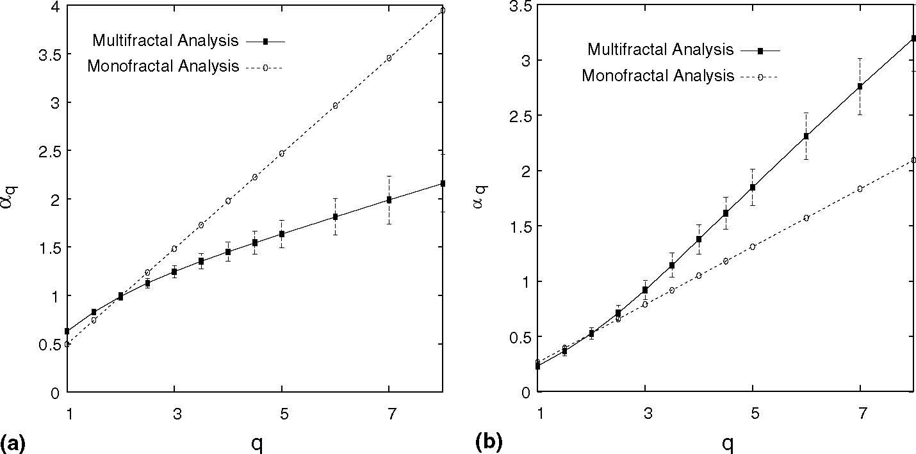
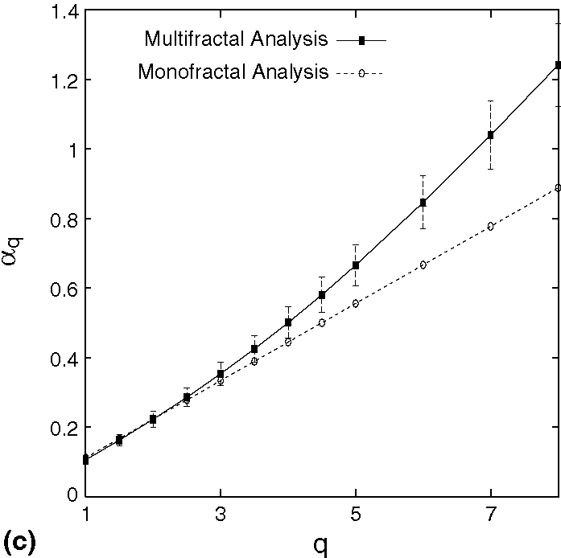
Рис. 1. Мультимасштаб изображает схематически для следов (a) МАДАМ 1053844177, (b) 20000125-143640-1, и (c) dec-pkt-4.
И монорекурсивный и мультирекурсивный анализ следов в Таблице 1 был выполнен, используя оценщика A-V [18], который имеет ее код в наличии в [19]. Monofractality наблюдается, когда произвольное количество образца масштабирования = + q/2 представляет линейное поведение, я (q) = Штаб - квартира, тогда как multifractality обнаружен нелинейным поведением. Рис. 1 представляет анализ мультимасштаба МАДАМ следов 1053844177, dec-pkt-4 и 20000125143640-1. Использовались маленькие временные рамки (/1j2) определенный в диапазоне [1,5]. Каждый вход Y (k) представляет число байтов, наблюдаемых в пунктах скопления во время kth времени продолжительности y, набора к 1 миллисекунде, 10 миллисекундам и 100 миллисекундам для МАДАМ следов 1053844177, dec-pkt-4 и 20000125-143640-1, соответственно. Multifractal ity может быть идентифицирован присутствием различных наклонов для различных интервалов. Например, МАДАМ следа 1053844177 (рис. 1b), имеет две отличных области значений q, [0-3] и [3-8], указывая, что мультирекурсивное моделирование должно использоваться.
Рис. 2 показывает сырым данным в МАДАМ следов 1053844177, dec-pkt-4 и 20000125-143640-1 также функции Holder в тех же самых пунктах, вычисленных согласно процедуре в [15]. Очень изменчивая природа значения функции Holder - дополнительное свидетельство мультирекурсивной природы этих следов.
Подарки рис. 3, и конверт и прибытие объема работы. mBm процесс конверта, как может замечаться, обеспечивает плотное направляющееся в накопленный трафик, прибывающий в реальные сети. Этот процесс был также утвержден, используя другие следы, перечисленные в Таблице 1, и подобная точность закончилась.
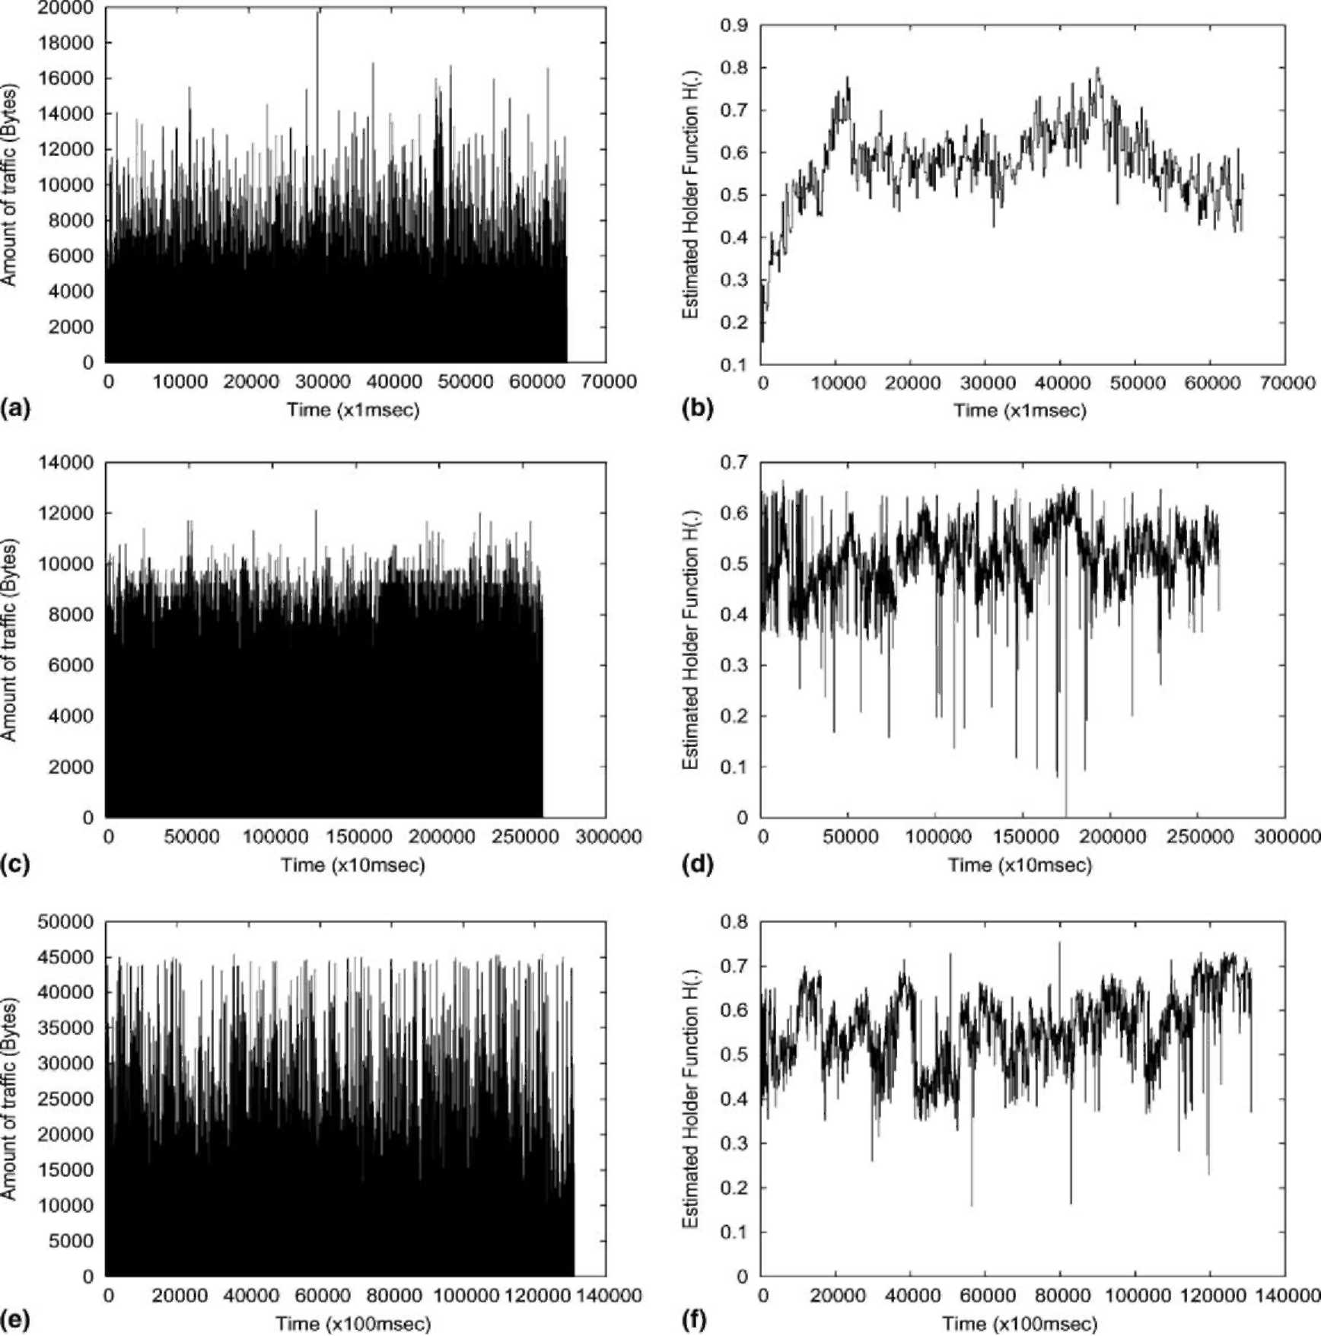
Рис. 2. Сырые данные и оцененная функция Holder реального сетевого трафика: (a) сырые данные (МАДАМ 1053844177), (b) функция Holder (МАДАМ 1053844177), (c) сырые данные (dec-pkt-4), (d) функция Holder (dec-pkt-4), (e) сырые данные (20000125-143640-1) и (f) функция (20000125-143640-1) Holder.
Чтобы ответить на вопрос того, могут ли реальные сетевые следы быть смоделированы, используя монорекурсивный процесс, fBm процессы конверта (Eq. (5)), были получены для тех же самых используемых следов. Оценщик A-V [18] был нанят, чтобы оценить значение параметра Hurst. Таблица 2 дает параметры для МАДАМ следов 1053844177, dec-pkt-4 и 20000125-143640-1, тогда как рис. 4 показывает накопленному реальному трафику и монорекурсивному процессу конверта. Так как монорекурсивные конверты рассматривают только глобальное пульсирующее значение (параметр Hurst), монорекурсивный fBm процесс конверта отклоняется очень от накопленных реальных следов, и следовательно оценивает слишком высоко динамический (местный житель), пульсирующий из того, что является фактически мультирекурсивным трафиком. Показы рис. 4 ясно, что монорекурсивные модели не фиксируют динамику мультирекурсивного потока.
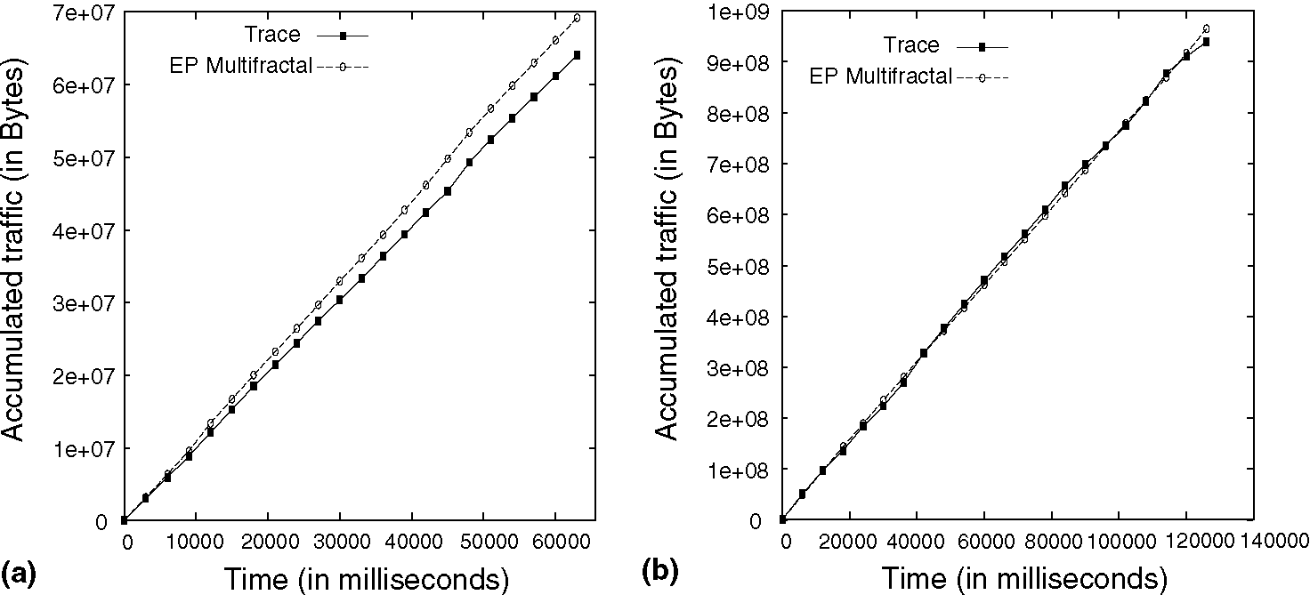
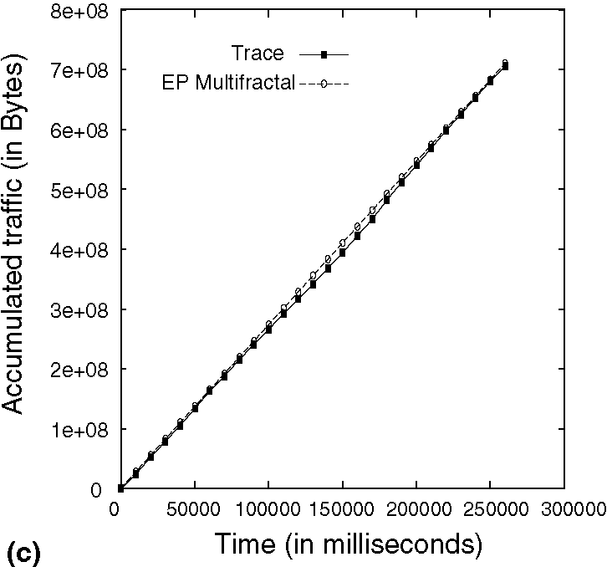
Рис. 3. Оценка mBm процесса конверта, используя реальный сетевой трафик: (a) прослеживают МАДАМ 1053844177, (b) прослеживают 20000125-143640-1, и (c) прослеживают dec-pkt-4.
Таблица 2
Параметры fBm процесса конверта используются в экспериментах
След | Скупой (a) | Различие r² | H
МАДАМ 1053844177 | 1013.8 | 3245708.7 | 0.78
20000125-143640-1 | 7354.2 | 37326523.3 | 0.87
dec-pkt-4 | 2711.0 | 3813455.9 | 0.82
mBm генератор, введенный в [12], использовался, чтобы произвести синтетические данные для проверки правильности. До 10⁶ образцов данных от процессов mBm рассмотрели, и различные функции Holder использовались. Рис. 5 показывает накопленному трафику, произведенному искусственно, так же как mBm процесс конверта. Используемые функции Holder были:
H (t) = 1.9t² - 1.9t + 0.975, t e (0,1);
H (t) = t/2.0 + 0.5, t e (0,1).
6
6
C.A.V. Melo, N.L.S da Fonseca / Компьютерные Сети 48 (2005) 351-375
Рис. 4. Оценка fBm процесса конверта, используя реальный сетевой трафик: (a) прослеживают МАДАМ 1053844177, (b) прослеживают 20000125-143640-1, и (c) прослеживают dec-pkt-4.
Рис. 5. Оценка mBm процесса конверта, используя синтетические следы: (a) H (-) линейная функция и (b) H (-) квадратная функция.
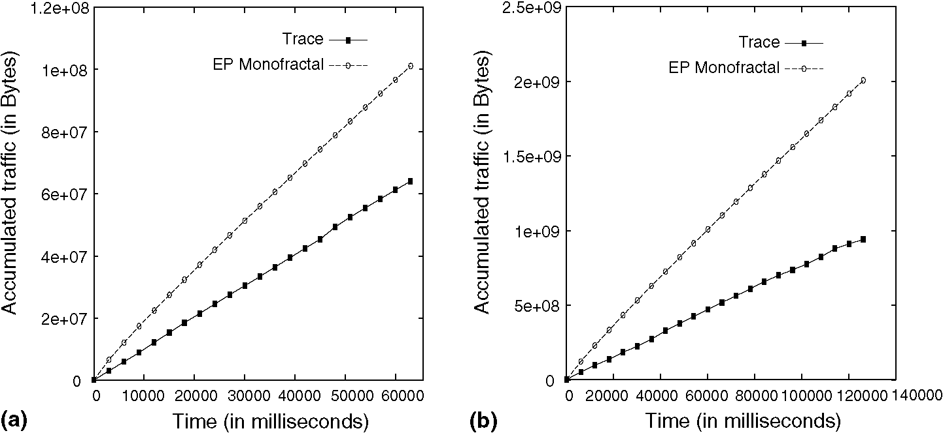
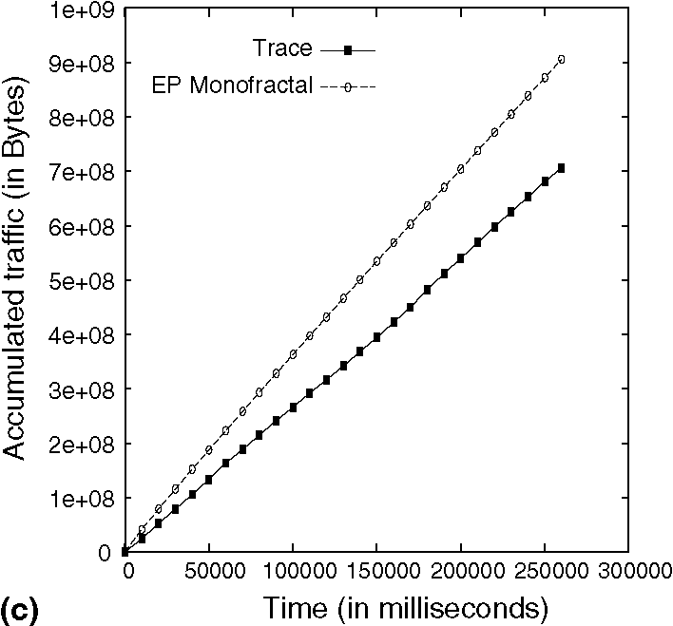
mBm процесс конверта также предоставляет плотному связанному независимому политику функции Holder, хотя нарушения связанного установленного меньше чем основанные предопределенными значениями вероятности.
Как будет замечен в Разделе 5, закрытое аналитическое выражение для образцов Держателя не необходимо для вычисления эквивалентной пропускной способности потока трафика. Однако, такое закрытое выражение может быть полезным в других целях. Происхождение многочленного приближения для функции Holder может быть полезным, так как такие приближения приводят к точным результатам. В этих экспериментах значения функции Holder для реальных сетевых следов были вычислены, используя процедуру, определенную в [15]. Тогда, многочленные приближения для этих значений функции Holder были получены. Полиномиалы различных степеней были тогда проверены. Наконец, результаты процессов конверта, используя многочленные функции Holder были по сравнению с фактическими следами от реальных сетевых следов.
Рис. 6 показывает полученному использованию процессов конверта функции Holder, приближенной полиномиалом с семью степенями для МАДАМ следов 1053844177, 20000125-143640-1 и dec-pkt-4. Наблюдаемая точность была подобна полученные полиномиалы использования до степени, определенной в диапазоне [7,15]. Для полиномиалов с более низкой властью, однако, произведенные границы были свободны. Точность действительно увеличивалась немного для, включает к 15; но использование седьмой власти, как находили, обеспечило относительно хороший обмен между точностью и эффективностью.
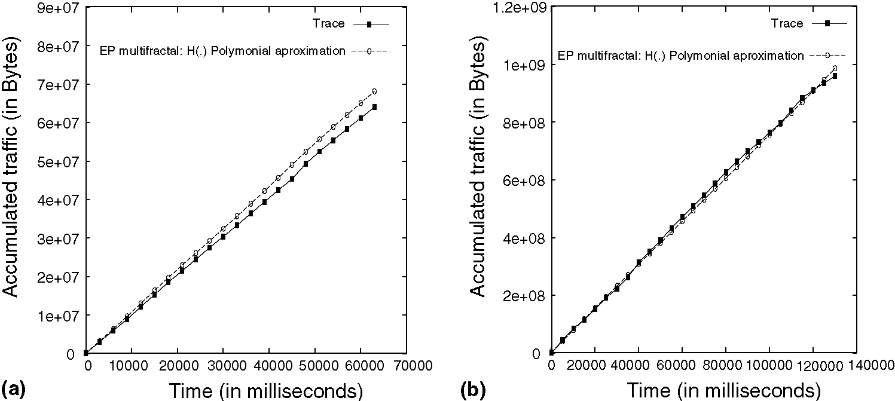
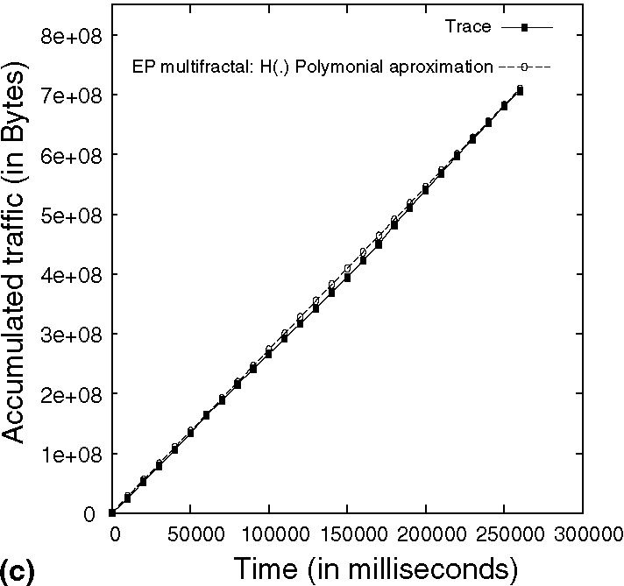
Рис. 6. Процессы конверта, полученные, используя многочленное приближение для функции Holder: (a) прослеживают МАДАМ 1053844177, (b) прослеживают 20000125-143640-1, и (c) прослеживают dec-pkt-4.
4. Вычисление длины очереди питалось мультирекурсивными потоками
В этом разделе выражение длины очереди, питаемой mBm процессом конверта, представлено, и выражение времени, в которое достигает длина очереди, ее максимальная ставка также сделана.
4.1. Вычисление длины очереди
Длина очереди во время t Первого - В Первом (в порядке поступления) очередь с постоянной нормой дана следующим уравнением [20]:
Q (t) =A (t)—S (t), (7)
где (t) и S (t) - прибытие объема работы и объем работы, поданный до времени t. Кроме того, S (t) может быть вычислен как
S (t) = Цемент + минута |0, средняя частота {(t) - Цемент} j = Цемент + (f) — Сравни, (8)
где то, (0) = 0 и t' = arginf_{tp0} {(t) — Цемент}, момент времени, в который наибольший неактивный период в интервале [0, t] концы.
Позвольте r' =, синица', S (-) может быть выражена как
S (t) = Цемент + (t/r') — Ct/r'. (9)
Таким образом, Q (t) может также быть выражен как
Q (t) =A (t)—S (t) =A (t)—A (t/r') — Цемент (l — 1/r'). (10)
Ограничивая поведение прибытия обрабатывают с mBm процессом конверта, возможно преобразовать проблему получения решения для стохастической системы Q (-) в более легкую проблему обнаружения решения для детерминированной системы, Q ().
Верхнее направляющееся в количество услуги, оказанной до момента времени t, сервисного конверта, может быть вычислено как
s (t) = Цемент + (t/f') — Ct/f'. (11)
Верхнее направляющееся в длину очереди Q (), Q (•), может тогда быть вычислено, рассматривая оба прибытие и сервисные конверты. Q (•) дают
Q (t) = (t)—^{f} (t)
= (T)—A (t/f') — Цемент (я — 1/r-')
реальный масштаб времени r^{t/r}'
= + kg'H (x) y^{H} ^{(x)—1} дуплекс — + kg'H (x) x" ^{(x)—1} дуплекс — Цемент (1 — 1/f'). (12)
J0 J0
4.2. Временные рамки интереса очереди питались единственным мультирекурсивным потоком
Временные рамки интереса, в котором длина очереди достигает своего максимального значения, ТВт, найдены, решая следующее уравнение:
^{q}max = ^{maxx {Q} ^{(t)};} (1³⁾
который уступает
[KfffH (? *) (t *) ^{H (tH)} - r'H/r') (*Tr') ^{H}
[(c - a) (1 - 1/r-) j-^{ii4j}
Временные рамки интереса определяют пункт вовремя, в котором, в вероятностном смысле, незаконченная работа в системе организации очереди в ее максимуме, указывая, что средняя норма прибытия понизилась ниже способности ссылки так, чтобы размер очереди начал уменьшаться. В данный момент, исходная норма все еще превышает способность ссылки, но позже вероятность, что средняя норма прибытия превысит способность ссылки, незначительно. Такие временные рамки являются самыми важными для оценки эквивалентной пропускной способности потока.
Отметьте, что, чтобы оценить t это необходимо, чтобы знать фактическое значение H () в определенные моменты времени, а не аналитическое выражение H (). Другими словами, t может быть вычислен при использовании типового скупого, типового различия и определенных значений H (), которые измерены от потока трафика, делая структуру, введенную в этой газете, соответствующей для оперативной оценки эквивалентной пропускной способности потока трафика.
Эксперименты моделирования проводились, используя и синтетические и реальные сетевые следы, чтобы проверить точность Eqs. (12) и (14). Развитие длины очереди было зарегистрировано для различных уровней использования. Временные рамки интереса, ТВт, для МАДАМ следа 1053844177 соединенный в масштабе времени 1 миллисекунды были вычислены и по сравнению с найденным в экспериментах. Рис. 7a и b показывают этой оценке для значений использования 0.7 и 0.9. Для того процесса прибытия скупое и различие = 1013.83 и r² = 3245708.75, соответственно. Вероятность нарушения была определена как 10⁻³, с функцией Holder H () оцененное использование метода, описанного в [15].
Точность оценки t увеличивается с загрузкой. Для q = 0.7 предполагаемое значение отклоняет 3 % от взвешенных значений (45 698 миллисекунд), в то время как для q = 0.9 это отклоняет 0.69 % от взвешенного значения (48 130 миллисекунд). Максимальное отклонение, как находили, составляло 3.5 % для следов в Таблице 1. Отклонение в экспериментах моделирования с синтетическими следами было незначительно.
Когда объем работы ограничен монорекурсивным процессом конверта (Eq. (5)), временные рамки интереса, t, даны следующим:
_{t} * ₌ Мм (1 - (f-) ^{(-H)}) 1^{-ый}
^{t} (C - a) (1-1/r). (1⁵⁾
Рис. 7. Оценка длины очереди для различных уровней использования и предполагаемого MaxTS для системы с различными уровнями использования: (a) q = 0.70 и (b) q = 0.90.
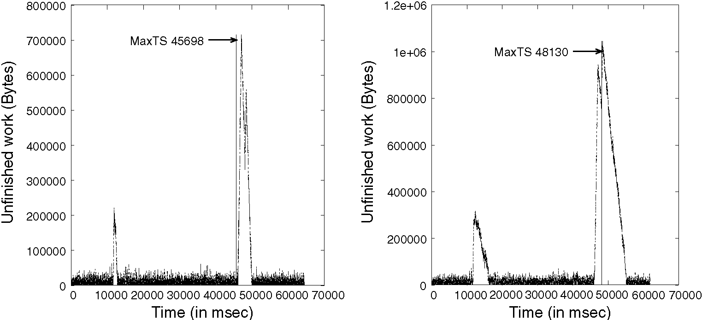
Параметр Hurst, H, запускает важную роль в этом уравнении, начиная с t увеличений значения % по экспоненте с [j^h]. Следовательно, вводящие в заблуждение результаты могут ожидаться, когда мультирекурсивный трафик смоделирован, используя монорекурсивный процесс конверта, так как параметр Hurst, H, оценивает слишком высоко изменение образца Держателя.
Эксперименты моделирования, чтобы оценить временные рамки интереса были выполнены для объема работы в МАДАМ следа 1053844177, который ограничен amonofractal процессом конверта. Предполагаемое значение часто для уровней использования 0.7 и 0.9 составляло 231 543 миллисекунды и 3 242 741 миллисекунду, соответственно; эти результаты укрепляют факт, что монорекурсивный процесс конверта обеспечивает свободное верхнее направляющееся в мультирекурсивные потоки.
4.3. Временные рамки интереса очереди питались несколькими мультирекурсивными потоками
Выражение для процесса конверта для того, чтобы моделировать скопление нескольких потоков также необходимо, чтобы оценить временные рамки интереса. Количество трафика в этом соединенном потоке может быть вычислено, используя местного жителя, асимптотически самоподобного (девушка) свойство. В [21] этому показали, что совокупность N fBm процессы со скупым в и различие r² является процессом fBm со скупым из = J2and r² = X^rf. С тех пор, процесс mBm может быть представлен в местном масштабе единственным процессом fBm, следующим из скопления нескольких процессов fBm, mBm процесс конверта может также быть приближен для маленьких временных рамок при использовании полного fBm процесса конверта, следующего из скопления N fBm процессы конверта.
Происхождение (•) следующие: примите независимые потоки N, определенные следующими параметрами: подразумевайте a, - различие r² и образцы Держателя H (t). Позвольте совокупному процессу быть обозначенным W (), с процессом конверта для каждого потока, данного В (t). Совокупный конверт обрабатывает (•) для совокупной работы W () в интервале [0, t] тогда дают
(T) = ±A (t) = f' ±a, + J ± ^ Гектолитр (x) x2^{H, (x)-1}\(±' дуплекс, (16)
i=1 ", ° i=1 \i=1 / \i=1 /
где В (t) процесс конверта для потока ith.
(•) может теперь быть вставлен в Eq. (11), чтобы получить конверт обрабатывают за количество услуги, оказанной до момента времени t, который дает следующее:
f (t) = Цемент + ⁽t/r') — Ct/r'. (17)
Кроме того, верхнее направляющееся в длину очереди Q^{N} (), Q^{N} (•), может быть вычислено, рассматривая оба прибытие и сервисные конверты. Q (•) дают
Q^{N} (t) =A^{N} (t) — S^{N} (t)
(T) - (t/r') - Цемент (1 — 1/r')
= l E + k (Ј r²H, {x) x^{2H, (x)—}A (|J r ^'Mj дуплекс
_{r}t/f' N / N \/N \^{—1/2}
— J E a, + kI ^{cs2}'H ({x) x^{2H, (x)-1}\f|j r²x^{2H (x) \}дуплекс — Цемент (1 — 1/f'). (18)
N
Временные рамки интереса здесь - момент времени t, в котором Q (•) достигает своего максимального значения, то есть.
Cx = Макс {Q^{N} 0} (19)
Рис. 8. Оценка длины очереди для системы, питаемой несколькими потоками и MaxTS для системы под различными уровнями использования: (a) q = 0.70 и (b) q = 0.90.
или
N
r²H, (t) t^{2H}' ^{(t) —} ^ |Јr²t^{2H}' ^{(t)} + (± r^H_{l} (t/f') (t/r') ^{2H}' ^{(t/r}'^{)—1}) (
, 1
—1/2
_{N} — 1/2
^ ^ (t/n² ^)
C—aa, (1—1/r') 0. (20)
Это уравнение может быть решено, в цифровой форме используя классические находящие корень методы, такие как Ньютон-Raphson [22], который требует низко вычислительного времени. Проверить точность Eq. (20), различные эксперименты моделирования проводились, используя следы, представленные в Таблице 1. Очередь питалась совокупностью этих потоков, и развитие длины очереди было зарегистрировано для различных уровней использования. Рис. 8 показывает результатам, полученным из экспериментов моделирования, используя следы MRA-1057960474, МАДАМ 1053844177, ПОТОМУ ЧТО 1057970154 и ЭКС-АН-ПРОВАНС 1049492523. Предполагаемые и взвешенные значения временных рамок отличаются на меньше чем 1 %. Для уровня использования 0.8, предполагаемое максимальное значение временных рамок составляло 46 848 миллисекунд, тогда как взвешенное значение составляло 46 805 миллисекунд. Для уровня использования 0.9, предполагаемые и измеренные максимальные значения временных рамок составляли 47 616 миллисекунд и 47 607 миллисекунд, соответственно. Эти результаты укрепляют найденные для единственного потока (Eq. (14)), таким образом предполагая, что точность увеличивается с загрузкой.
Особый случай статистического мультиплексирования - the_{N}multiplexing гомогенных потоков, в которых процесс конверта соединенного трафика (), (t), определен как:
_{N} N t
(T) = V] (t) = Na + N ^{1/2}kgH (x) сверхтяжелый ^{(x)-1}dx,
, 1 ⁰
где верхнее направляющееся в длину очереди Q^{N}0, Q (•), определено
(21)
Q (t) (t)
S (t)
= (T) - ⁽t/r') — Цемент (1 — 1/r-')
t t/r'
= Сеть + N^{1/2}kgH (x) сверхтяжелый ^{(x)—1} дуплекс — Nci + N ^{1/2}kgH (x) сверхтяжелый ^{(x)—1} дуплекс — Цемент (1 — 1/r').
00
(22)
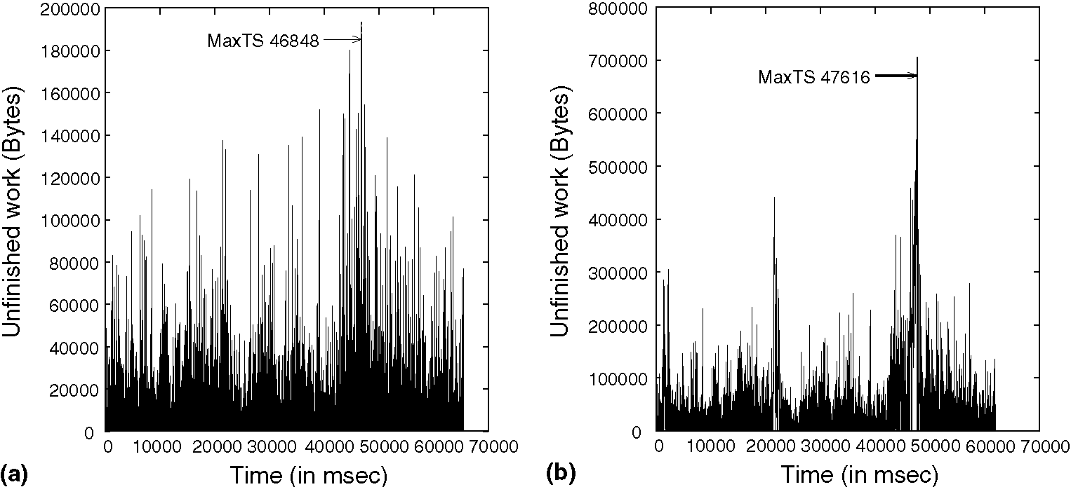
11
C.A.V. Melo, N.L.S da Fonseca / Компьютерные Сети 48 (2005) 351-375
Временные рамки интереса для этих гомогенных потоков даны следующим уравнением:
t =
N ^{- 1/2}
ko (H (?) (t *) ^{H (t}) - r'H (t*/r') (t*/r') ^{H (t)}
(c - a) (1 - 1/r')
(23)
где t. - временные рамки интереса для единственного потока (Eq. (14)), со способностью ссылки, нормализованной согласно числу потоков, N, то есть, c = C/N.
5. Мультирекурсивная совокупность потока эквивалентная пропускная способность
В этом разделе метод для того, чтобы вычислить пропускную способность, необходимую поддержать требования для буферного переполнения, предложен, так же как один для того, чтобы определить максимальную вероятностную задержку совокупности гетерогенных потоков. Проблема в этом разделе может быть заявлена следующим образом:
Данный ряд течет со скупым Привет, стандартное отклонение ай и образец Держателя, выраженный Привет (t), что необходима способность ссылки так, чтобы максимальный размер очереди был ограничен qm_{ax} с вероятностью e?
Чтобы ответить на этот вопрос, это необходимо, чтобы найти эффективное значение пропускной способности, C, который должен удовлетворить следующие отношения:
niax {Q^{N} (t)} - Cx = 0, (24)
niax {(t) - (t/r') - Цемент (1 - 1/r')} - Cx = 0, (25)
N
где Q (■) является верхним направляющимся в длину очереди (Eq. (18)). C может быть вычислен традиционными численными методами, такими как методы Ньютона-Raphson или КвазиНьютона [22]. Однако, в таких методах, конвергенция к решению очень зависит от начальных данных значений, который делает подход несоответствующим для выполнения в реальном времени, так как конвергенция может быть очень отсрочена. Эвристическая методика, основанная на знании определенной системы организации очередей, была развита и представлена в рис. 9.
Это эвристический основано на факте, что эквивалентная пропускная способность ниже ограниченный скупой нормой прибытия a и верхний ограниченный пиковой нормой. Так как последний не может быть известен, Неограниченный Дихотомический поиск (UBS) проводится в интервале [a, C), где C - способность канала; этот UBS подчинен ограничению, данному в Eq. (25).
UBS выполнен в двух шагах. В первом шаге эффективный кандидат пропускной способности значение C определено как скупое значение, увеличенное маленьким приращением + e; это значение тогда вставлено в Eq. (25). Если Eq. (25) удовлетворен, желательное значение эквивалентной пропускной способности было найдено. Иначе, значение C неоднократно удваивается до qm_{ax}> max_{t}> ₀ {Q (t)}. Со ставкой C, сделанной в первом шаге, Дихотомический поиск проводится на интервале (C/2, C]. Теорема 1 устанавливает конвергенцию этого алгоритма.
Теорема 1. Эквивалентная пропускная способность совокупности потоков N может быть вычислена в самое большее
n = O (файл регистрации (C)) итерации, где C - способность канала в битах/секунде.
Доказательство для этой теоремы дано в Приложении A. Времена выполнения для алгоритма были зарегистрированы для различных комбинаций следов. У используемой машины был процессор AMD на 1 ГГц, 256 Мбайт памяти и LINUX RedHat 8.0 операционных систем. Время выполнения никогда не превышало 250 миллисекунд, который весьма ободрителен для выполнения такого алгоритма в режиме реального времени.
(26)
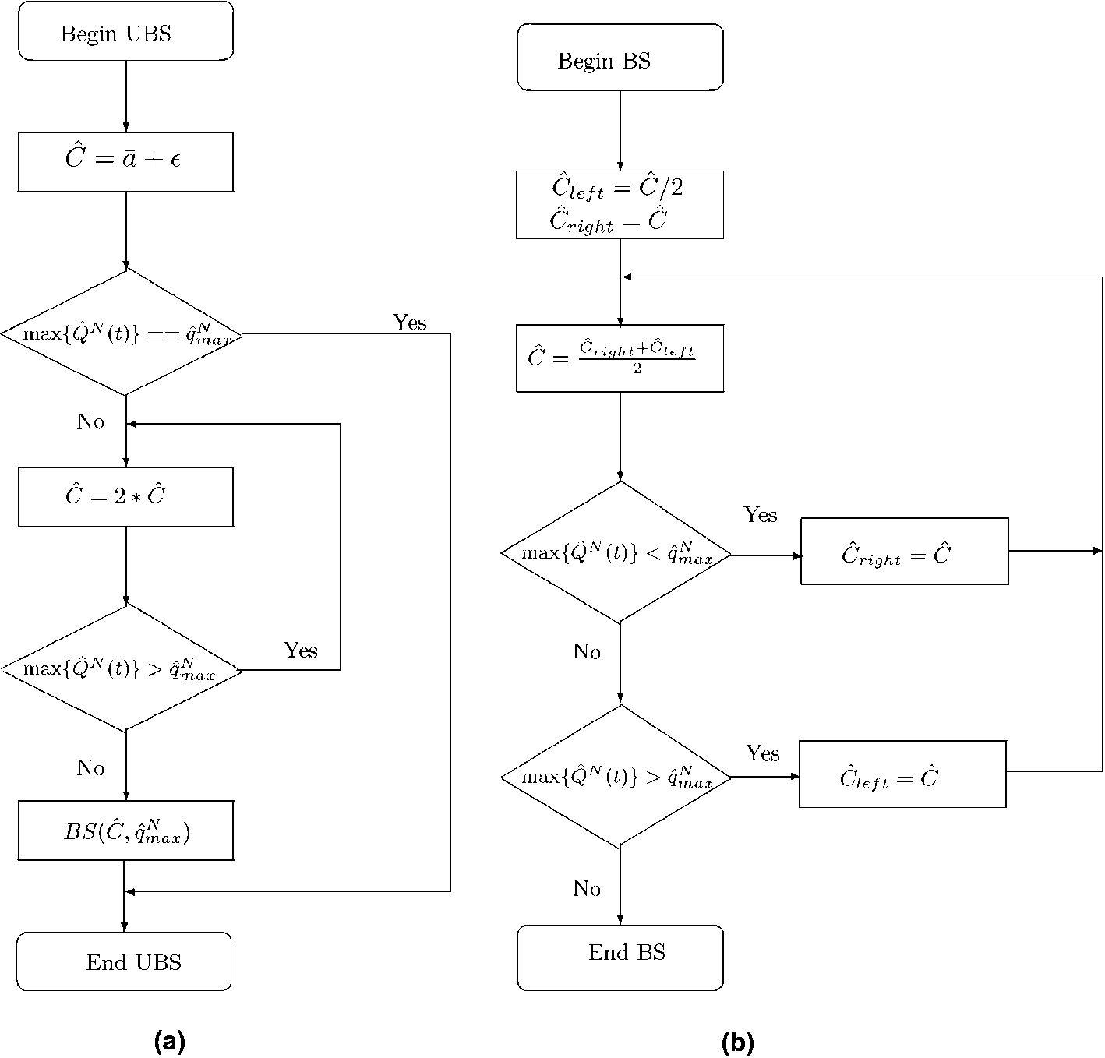
Рис. 9. Алгоритм для вычисления эквивалентной пропускной способности потока: (a) Шаг 1: Инициализация и (b) Шаг 2: Двойное исследование.
Целое преимущество статистического мультиплексирования - эффективное использование ресурсов, достигнутых, чередуя пакеты от различных потоков, который позволяет поддержку большего числа потоков, чем переключение схемы. Эта выгода может быть оценена, вычисляя меру по выгоде, Г (n), определена как отношение между n временами эквивалентная пропускная способность потока и эквивалентная пропускная способность для совокупности n гомогенных потоков. Г (n) дают
f ¹ at+Kr_{t}Hi (x) сверхтяжелый ^{(x)-1} дуплекс - J * '¹'^{/r}" a, - +K_{RI-ПРИВЕТ} - (x) xHi ^{(x)-1} дуплекс-K
C (") =W = J-"'^{l?}-_{T}, (27)
_{реальный масштаб времени} ** ^ "(Y" r² Ht (x) x2^{H}i ^{(x)-1}) _{pt} **/f ^ "(V" r² H, (x) x2^{H}i ^{(x)-1})
(E" ₁ r2x2H" (x)) 2 ⁰ (Ј" ₁ r2x2Hi (x)) 2
(1-1/r")]
где EB* - *quivalent пропускная способность потока ith, и EB (n) - эквивалентная пропускная способность совокупности потоков n; r* и t - временные рамки, следующие из эффективных вычислений пропускной способности потока ith и многократных потоков, соответственно. K - буферный размер в мультиплексоре, и K = K/n.
Особый случай - мультиплексирование гомогенных потоков. Здесь, выгода определена как отношение между n временами эквивалентная пропускная способность потока и эквивалентная пропускная способность для совокупности n гомогенных потоков. Г (n) дают
Г (n) =
клюв (1) EB (n)
^{Реальный масштаб времени} H+KrH (x) сверхтяжелый ^{(x)-1} Дуплексный реальный масштаб времени^{/r}" a+KrH (x) сверхтяжелый ^{(x)-1} дуплекс-K
[t * (1-1/rp]
j₀ a+n~kgH (x) сверхтяжелый ^{(x)-1} дуплекс - j₀ ^{n} H+nT~KrH (x) сверхтяжелый ^{(x)-1} дуплекс-K'
(28)
где EB (1) является эквивалентной пропускной способностью единственного потока, и EB (n) - эквивалентная пропускная способность совокупности потоков n, с t* и t ** быть временными рамками, данными эффективными вычислениями пропускной способности единственных и многократных потоков, соответственно. K - буферный размер в мультиплексоре, и K' = K/n.
Рис. 10 показывает выгоде для следов с H (), определенный в Таблице 3 для различных значений различия. Скупая норма прибытия = 1000, и различие для потока маркировало ", низко" r² = 10 000. Для кривых маркированное "среднее число" и "высоко", значения различия 10r² и 100r², соответственно. Выгода, как может таким образом замечаться, увеличивается с различием. Например, для образцов Держателя, выраженных как квадратная функция, максимальная выгода 1.35 для потоков с низким различием, тогда как это больше чем 3.5 для потоков с высоким различием. Выгода также под влиянием значений образца Держателя. То, что фактически относится к делу, является скупым значением образца Держателя до временных рамок интереса, то есть, J0 H (x) дуплекс / t. Эти отношения могут наблюдаться, сравнивая рис. 10a и b. Следы с образцами Держателя, выраженными квадратным функциональным урожаем большая прибыль чем те с образцами, выраженными кубической функцией, даже когда скупое и различие - то же самое. Для потоков со средним различием значения максимальной выгоды 1.9 для следов с образцами, выраженными квадратной функцией, но только 1.2 для тех с образцами, выраженными кубической функцией.
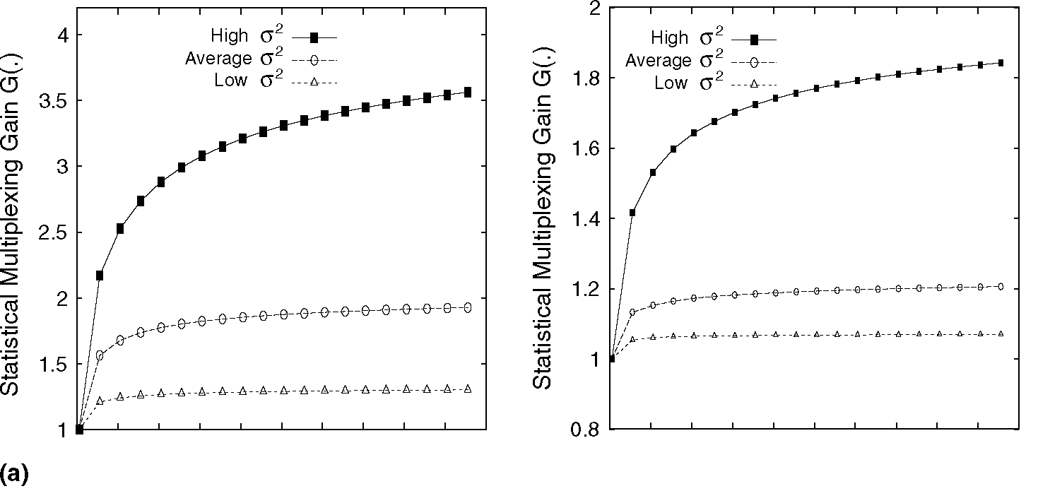
0 20 40 60 80 100 120 140 160 180 200 0 20 40 60 80 100 120 140 160 180 200
Число Потоков ^{(b}) Число Потоков
Рис. 10. Выгода мультиплексирования, полученная, используя синтетические данные: (a) квадратный H (-) и (b) кубический H (-).
Таблица 3
Функция держателя процесса используется для поколения синтетических данных
Поток | H0
1  2 3 4 5 | ¹⁹1² - 121 + 0.985  10 10 + 10 + ^{0.51}  10' + 10' 10' + 10' + ^{0.51}  ^{sin}0^{t)} + 0. 61  ¹1 + 0. 5
Рис. 11. Выгода мультиплексирования, полученная, используя реальные следы трафика.
Статистическая выгода мультиплексирования была также исследована, используя реальные сетевые следы. Рис. 11 показывает экспериментам, используя МАДАМ следов 1053844177, МАДАМ 1054459191, и 20000125-143640-1 (Таблица 1). Выгода для следа 20000125-143640-1 больше чем это для других следов. Снова, это, как может замечаться, результат факта, что у него есть большее различие и более высокий скупой H () значение до времени, очередь достигает ее максимума.
Чтобы определить, может ли монорекурсивный подход использоваться для определения размеров ресурса в сетях с мультирекурсивными потоками, монорекурсивный конверт (Eq. (5)), был получен для следа с образцами Держателя, выраженными квадратной функцией. Рис. 12 показывает выгоде, рассматривая оба mBm процесс конверта,
Рис. 12. Сравнение между статистической прибылью мультиплексирования получено при помощи монорекурсивных и мультирекурсивных подходов.
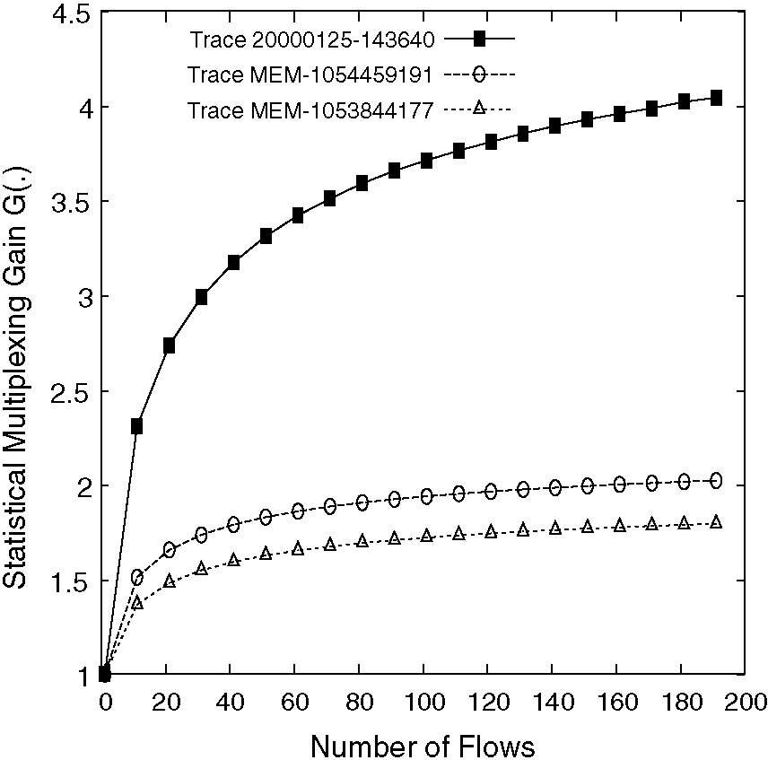
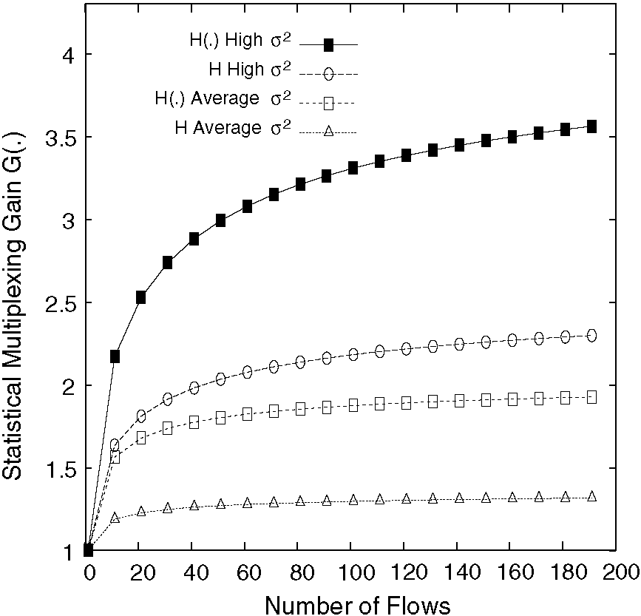
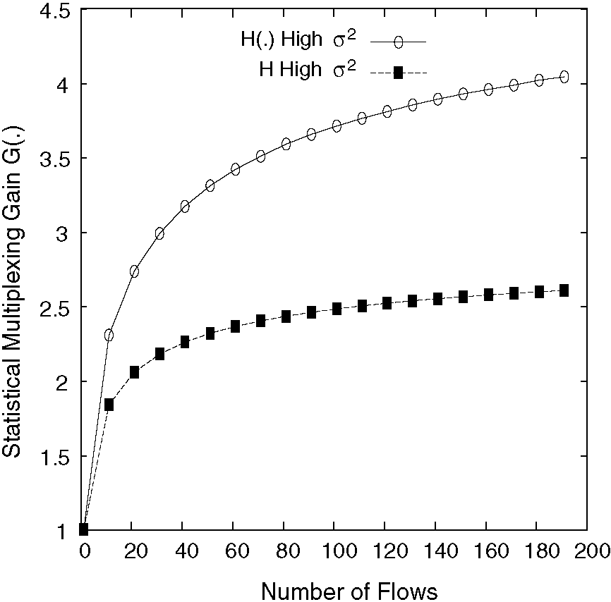
Рис. 13. Сравнение между статистической прибылью мультиплексирования получено при помощи монорекурсивных и мультирекурсивных подходов для реальных сетевых следов.
обозначенный H (), и монорекурсивный процесс конверта, обозначенный H, и для высоко и для средние значения различия.
Параметр Hurst H определен как скупое значение H () функция момент времени t. Можно заметить, что прибыль, полученная этими двумя типами конвертов, отличается. Для средних значений различия выгода, полученная при помощи mBm процесса конверта, является немного одним модулем, большим чем выгода, полученная при помощи fBm процесса конверта, тогда как это - почти два модуля для высоких значений различия. Это различие следует из факта, что параметр Hurst оценивает слишком высоко местное поведение образцов Держателя, приводя к сверхобеспечиванию ресурсов и, следовательно, более низкая выгода.
Уместность монорекурсивного моделирования была также оценена, используя реальные сетевые следы. В рис. 13 показывают примеру, вовлекающему след 20000125-143640-1. Снова, можно видеть, что монорекурсивная модель приводит к сверхобеспечиванию ресурсов и низкой выгоды (H Высоко r² кривая).
6. Потоки Policingmultifractal
Как только поток допускают в сетевой домен, он должен охраняться, чтобы провести в жизнь это, поток произведенных байтов в соответствии с заявленными описателями трафика во время признания. Идеальный механизм охраны позволил бы пакеты в сеть, если и только если поток является хорошим. Иначе, поступающие пакеты должны быть понижены или отмечены как низкий приоритет.
Прохудившийся механизм охраны Ведра был принят по нескольким сетевым стандартам. Однако, это предполагает, что накопленный охраняемый трафик растет линейно как функция различия, которое не случается в мультирекурсивном трафике. Чтобы справиться с этим недостатком, размеры ведра должны быть весьма большими, который нежелателен, так как взрывы нарушения трафика, как могут обманчиво полагать, находятся в соответствии с договорным контрактом и отмечены как наличие первоочередности. В [9], эта проблема была иллюстрирована, используя монорекурсивный трафик.
Эксперименты моделирования с реальным сетевым трафиком были также выполнены, чтобы показать этому, Прохудившееся Ведро требует нереалистичный размер ведра охраны мультирекурсивных потоков. Прохудившаяся норма была установлена
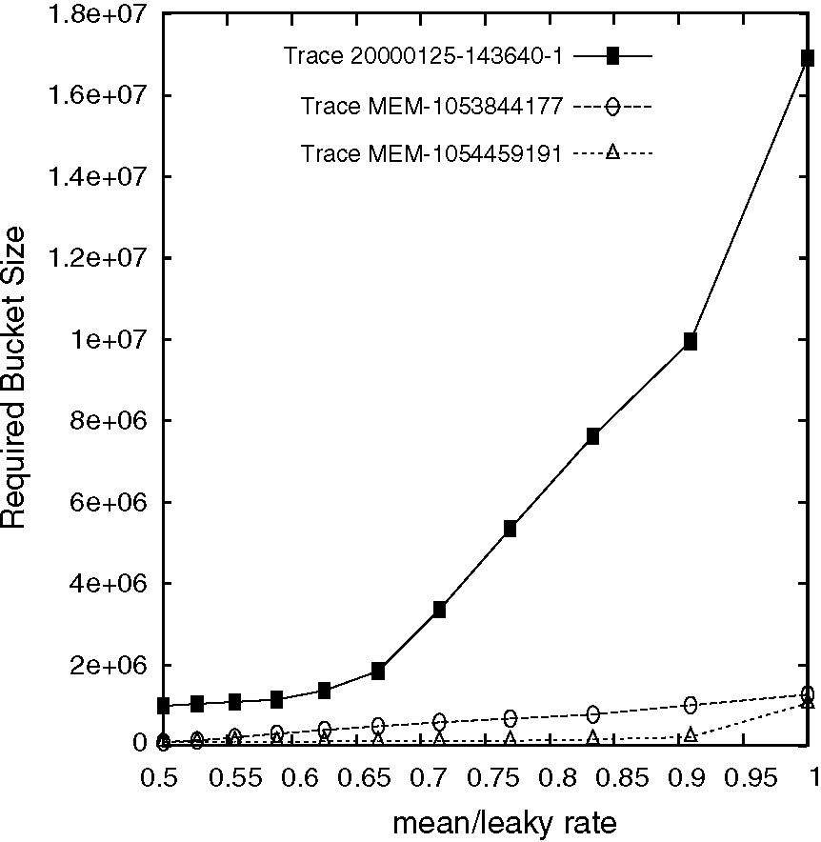
Рис. 14. Необходимый размер ведра для механизма ФУНТА, работающего с различным скупым прибытием в прохудившееся отношение нормы.
к скупой норме прибытия, и размеру ведра был вычислен, используя Неограниченный Дихотомический поиск так, чтобы целевое значение вероятности нарушения было получено для охраняемого потока.
Рис. 14 показывает размеру ведра как функции отношения между скупой нормой прибытия и прохудившейся нормой для МАДАМ следов 1053844177, МАДАМ 1054459191 и 20000125-143640-1. Отметьте, что огромные размеры ведра требуются всеми потоками, когда прохудившаяся норма установлена в скупую норму прибытия. Даже когда прохудившаяся норма - дважды скупая норма прибытия, размер ведра является все еще слишком большим. В этом случае, расчетные размеры ведра были 75 120, 77 866 и 967 820 байтов, соответственно, для МАДАМ следов 1053844177, МАДАМ 1054459191 и 20000125-143640-1. Кроме того, высокое прохудившееся значение нормы (дважды скупая норма) также нежелательно, так как этому показали, что то, когда прохудившаяся норма установлена в такие значения, нарушая трафик, отмечено как в соответствии [23].
Механизм охраны для монорекурсивного трафика был введен в [9]. В этой газете такой механизм был расширен, чтобы обработать мультирекурсивные потоки. Механизм называют мультирекурсивным прохудившимся ведром (MFLB). Объемом работы, принятым MFLB, дают
где средней нормы прибытия потока. W дан кг, где k - константа, и r - стандартное отклонение потока.
Мультирекурсивное прохудившееся ведро (MFLB) работает следующим образом. Окно времени с продолжительностью s модулей времени определено. Норма прибытия в это время окно по сравнению с заявленным скупым значением (как). Если это превышает скупое значение, работа, которая прибыла в это время, окно по сравнению с тем, что позволено процессом конверта MFLB (Eq. (29)) во время того же самого периода. Если эта работа превосходит то, что позволено, все пакеты в избытке отмечены. Окно времени тогда увеличено s модулями времени, то есть, окно времени с продолжительностью 2s теперь рассматривают. Это новое окно начинается в то время, когда прибытие нарушило заявленную скупую норму прибытия. Если работа, прибывающая во время этого нового окна времени также, превышает позволенный том работы в течение этого периода, число пакетов с полным томом минус том, уже отмеченный, также отмечены.
L (t) = + WH (x) сверхтяжелый ^{(x)-1} дуплекс + S,
(29)
0
Пока скупое число прибытия превосходит заявленное скупое значение, интервал осуществления выборки (окно времени) увеличен в модулях s модулей времени. Всякий раз, когда скупое число снижений прибытия ниже заявленного значения, окно времени сокращено назад к s модулям времени, и скупая норма прибытия продолжает проверяться. Отметьте, что MFLB работает с определенным процессом конверта, который может быть переопределен динамически в случае необходимости.
Математическое описание динамики MFLB следующие. Позвольте C (t + не уточнено), определяют совокупное число пакетов, прибывающих во время интервала [?, Ј + не уточнено]:
C (t + не уточнено) =A (l + не уточнено)-A (t), (30)
где (t) число прибытия до времени t.
MFLB проверяет, превышает ли C (t + не уточнено) позволенное скупое число пакетов, прибывающих во время интервала не уточнено, то есть, ответ. Если это делает, MFLB проверяет, превышает ли число прибытия число прибытия, позволенного процессом конверта где k (t + не уточнено) = L (t + не уточнено) — L (t). Если этот предел также превзойден, избыток, не уже отмеченный в предыдущих окнах, отмечен, то есть, C (t + не уточнено) — k (t + не уточнено) — C (t + (n — 1) s) + k (t + (n — 1) s), пакеты отмечены. Тогда MFLB увеличивает окно времени (n = n +1) и повторяет целый процесс. Всякий раз, когда скупая норма прибытия понижается ниже заявленного значения a, окно времени сокращено назад к s модулям времени (рис. 15).
Рис. 16 представляет вероятности нарушения, произведенные идеальным механизмом, так же как MFLB и ФУНТОМ с прохудившимися нормами 1.5 и 2 раз скупая норма прибытия. Под идеальным механизмом охраны вероятность нарушения спрыгивает с очень низкого значения к 1, как только источник начинает передавать со скупым значением нормы прибытия выше заявленного значения. Вероятность нарушения для мультирекурсивного прохудившегося ведра следует за образцом, который подобен поведению такого идеального механизма, за исключением того, что это реагирует на нарушение по норме 1.10 номинальное значение. Эта задержка реакции является весьма приемлемой для неидеального механизма. На
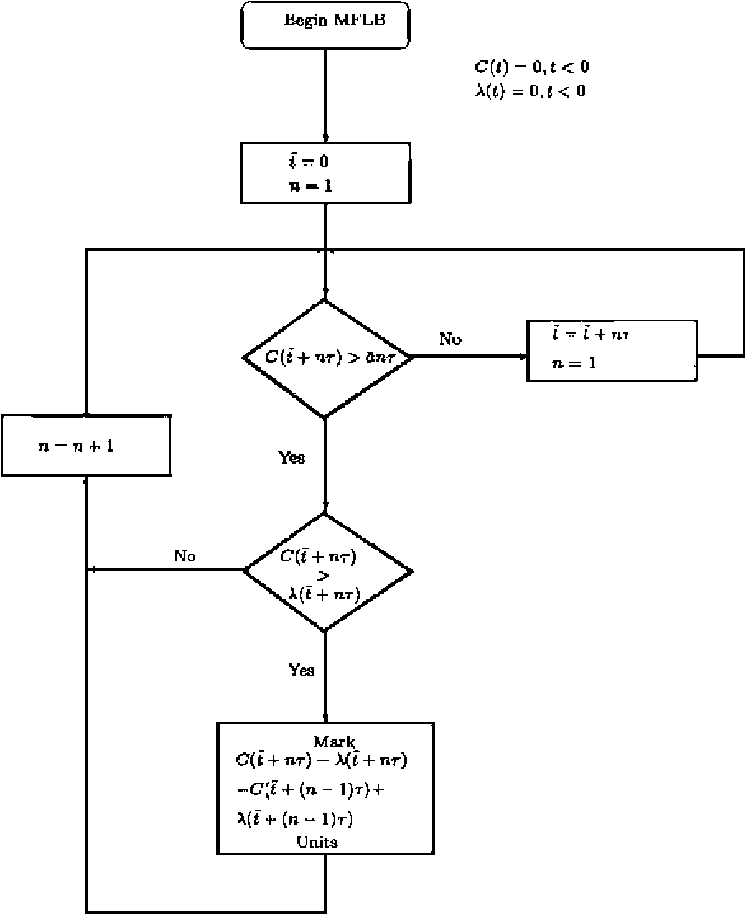
Рис. 15. Мультирекурсивное прохудившееся ведро.
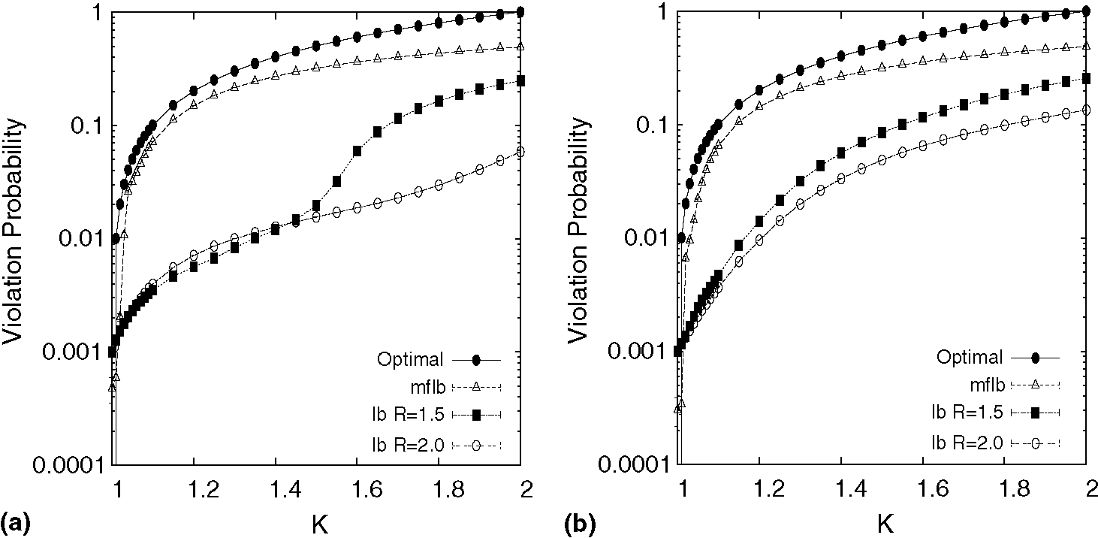
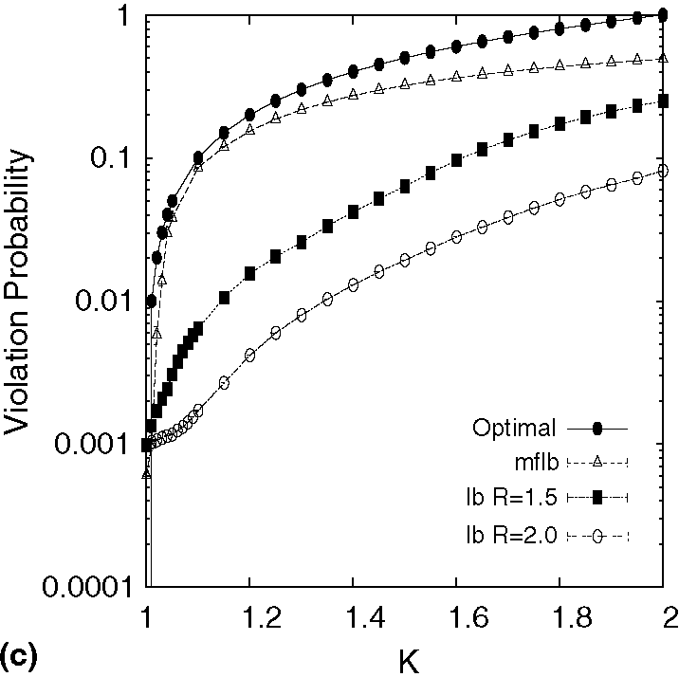
Рис. 16. Сравнение между MFLB и ФУНТОМ для обнаружения нарушения потоков: (a) прослеживают МАДАМ 1053844177, (b) прослеживают 20000125 143640-1, и (c) прослеживают dec-pkt-4.
другая рука, прохудившееся ведро не делает существенного различия между источником нарушения и источником ненарушения, и при этом это не имеет тенденцию к 1, когда норма прибытия высока.
Мультирекурсивный прохудившийся механизм ведра сравнивает совокупное число прибытия в число прибытия, позволенного процессом конверта MFLB в различных пунктах вовремя. Чувствительность этих результатов к продолжительности окна времени оценена, расследуя поведение с окнами времени 1, 100, 1000 в 5000 в 5000 раз дольше чем размер окна, используемый в предыдущем примере. Результаты, как находят, не зависят от продолжительности окна времени. Рис. 17 показывает вероятности нарушения как функции нормы прибытия для различных продолжительностей окна. Эти результаты укрепляют надежность мультирекурсивного прохудившегося ведра как механизм охраны для мультирекурсивных потоков.
7. Связанная работа
Erramilli и др. [2] предложил, чтобы трафик был смоделирован случайными каскадами для временных рамок, меньших чем определенное значение сокращения, и представлен fBm для больших масштабов. Они показывают этому для
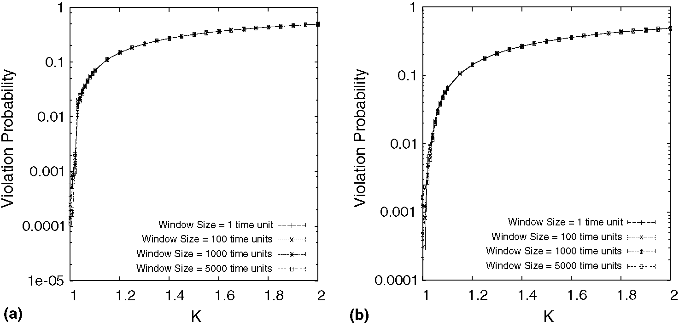
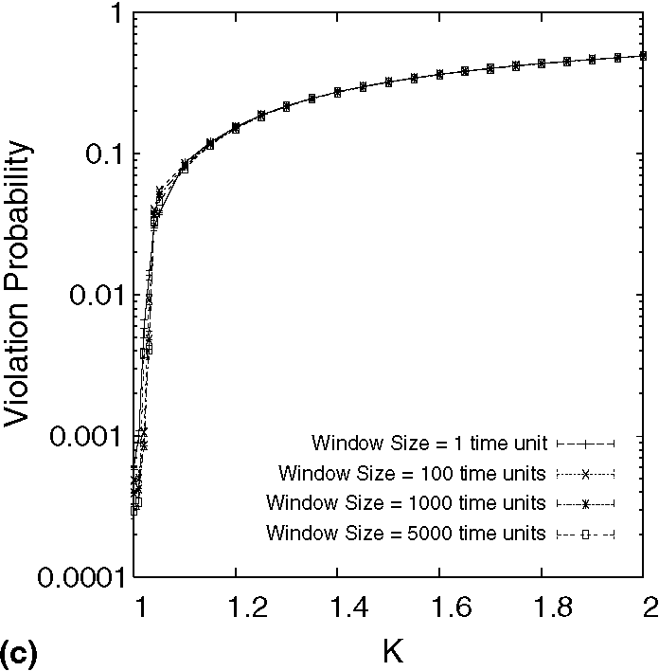
Рис. 17. Анализ чувствительности MFLB: (a) прослеживают МАДАМ 1053844177, (b) прослеживают 20000125-143640-1, и (c) прослеживают dec-pkt-4.
Трафик IP, масштаб сокращения имеет заказ одного Времени Путешествия туда и обратно (RTT), в то время как для видео VBR, это типично - приблизительно одна рамка в продолжительности. Erramili и др. показывал этому, намного более точные результаты могут быть получены при использовании их модели вместо того, чтобы использовать просто монорекурсивные модели.
Другие модели, основанные на мультипликативных каскадах, были также предложены. Эти модели отображают данный образец на двойное дерево мультимасштаба [24]. Каждый узел дерева соответствует совокупности трафика, отображенного на его потомков. Таким образом, узлы в более высоких уровнях дерева соответствуют более грубым временным рамкам, тогда как узлы на более низких уровнях соответствуют более прекрасным временным рамкам. Множители (веса), назначенные на каждого потомка узла, могут собираться представить определенное крайнее распределение и масштабирование. В одном из них, Мультирекурсивная Модель Небольшой волны (MWM) [25], множители - мультипликативные новшества, производя приблизительно регистрационно-нормальное крайнее распределение. Такие модели требуют установки 2 + log₂N параметры, где N - типовой размер. Главный недостаток MWM - число параметров, которые будут приспособлены и потребность создать двоичное дерево мультимасштабирования, которое не является подходящим для сетевой характеристики. Максимальные временные рамки для очередей, питаемых MWM, были также получены.
Недавнее исследование [26] на маленьких временных рамках Интернет-трафика предполагает, что монорекурсивное поведение наблюдается для этих масштабов. Это требуется, что корреляции для маленьких временных рамок вызваны главным образом потоками
со взрывами плотно кластеризованных пакетов, а не механизмом подтверждения TCP. Однако, исследования, основанные на публично доступных следах, используемых для этой бумаги ясно, показывают мультирекурсивному поведению для этих масштабов.
Другая линия работы, связанной к тому, что предложено в этой газете, является управлением транспортными потоками, основанным на измерениях. В [27], временные рамки, для которых потери наиболее вероятно происходят, (доминирующие) временные рамки интереса, вычислены, используя гибридное измерение / аналитический подход. Временные рамки определены, наблюдая виртуальную очередь с меньшей способностью чем тот из того при исследовании. В [28], максимальный процесс конверта нормы использовался, чтобы характеризовать прибытие так же как сервисную норму, эти конверты получены через измерение. Максимальные временные рамки могут быть получены при использовании этих двух мер.
8. Заключения
Эта бумага ввела новую модель трафика, названную mBm процессом конверта, для моделирования мультирекурсивных потоков. Эта модель была утверждена, используя и синтетический и реальный сетевой трафик и была показана, чтобы быть весьма точной. Алгоритм для того, чтобы вычислить эквивалентную пропускную способность мультирекурсивного потока был также представлен. Такой алгоритм может использоваться для оперативной оценки механизмы управления признания. Этому показали, что скупое значение функции Holder, вычисленной до максимальных временных рамок интереса, определяет выгоду, полученную статистическим мультиплексированием мультирекурсивных потоков. Эта работа также представила специальный механизм охраны, расширение механизма, введенного в [9], соответствующий для мультирекурсивного трафика.
В настоящее время, сравнение между способностью моделирования процесса конверта и моделей, основанных на небольших волнах, находится под исследованием. Предложено, чтобы эффективность процесса конверта когда используется в основанных на измерении структурах была оценена.
Подтверждения
Эта работа частично спонсировалась FAPESP (Процесс 00/09772-6) и CNPq (Процесс 305076/2003-5).
В этом приложении предоставлено доказательство для теоремы, которая ограничивает вычислительную сложность алгоритма для потока эквивалентное вычисление пропускной способности.
Теорема 1. Эквивалентная пропускная способность совокупности потоков N может быть вычислена в самое большее
итерации, где C - способность канала в bytes/s.
Доказательство. В первом шаге предполагаемое значение пропускной способности удвоено при каждой итерации. Начальное значение + e, и максимальное возможное значение - C. Таким образом, первый шаг потребует максимального числа итераций, соответствующих следующему:
Приложение A
n = O (файл регистрации (C))
(1)
n порют (C — (+ e)) l = O (файл регистрации (C)).
(2)
Справочная информация
[1] W. Leland, М. Taqqu, W. Willinger, D. Wilson, По самоподобной природе трафика сети Ethernet (расширенная версия), IEEE/ACM
Сделка. Сеть. 2 (1) (1994) 1-15. [2] A. Erramilli, O. Narayan, A. Neidhart, я. Saniee, Мультимасштабируя модели TCP/IP и подрамки трафик видео VBR, J. Commun.
Сети 3 (4) (2001) 383-395.
[3] A.I. Elwalid, D. Mitra, Эффективная пропускная способность общих марковских источников трафика и управление признания высокоскоростными сетями,
Сделка IEEE/ACM. Сеть. 1 (3) (1993) 329-343. [4] N.G. Duffield, N. O'Connell, Большие отклонения и вероятности переполнения для общей единственной очереди сервера, с приложениями,
Математика. Proc. Кембридж Philos. Soc. 118 (1995) 363-374. [5] G. de Veciana, Г. Kesidis, J.C. Walrand, Управление ресурсами в глобальных сетях ATM, используя эффективные пропускные способности, ИИЭР J.
Выбрать. Области Commun. 13 (6) (1995) 1081-1090. [6] F.P. Ведущая бурильная труба, Примечания относительно эффективных пропускных способностей, в: Стохастические Сети: Теория и Приложения, Пресс Оксфордского университета, Оксфорд,
1996, стр 141-168.
[7] Я. Norros, На использовании дробного броуновского движения в теории connectionless сетей, ИИЭР J. Выбрать. Области Commun. 13 (6) (1995) 953-962.
[8] C. Courcoubetis, V.A. Siris, Г. Stamoulis, Приложение многих источников асимптотические и эффективные пропускные способности к трафику
разработка, Telecommun. Система 12 (2-3) (1999) 167-191. [9] N.L. Fonseca, G.S. Мэр, C.A.V. Neto, На эквивалентной пропускной способности самоподобного источника, сделки ACM. Модель. Аккомпанемент. Simul.
10 (2) (2000) 104-124.
[10] C. Courcoubetis, V.A. Siris, Процедуры и инструменты для анализа сетевых измерений трафика, Выступают. Оценка 48 (1-4) (2002) 5 23.
[11] S. Molnar, T.D. Dang, я. Maricza, На хвосте очереди asymptotics для общего мультирекурсивного трафика, в: Слушания Второго Международного IFIP-TC6 Организация сети Конференции по Организации сети Технологий, Обслуживания, и Протоколов; Работа Сетей Компьютера и Коммуникации; и Мобильный и Радиосвязи, Springer, Берлин, 2002, стр 105-116.
[12] R. Peltier, J.L.Vehel, Мультидробное броуновское движение: определение и предварительные результаты, Техническое сообщение, INRIA, 1995.
[13] G.S. Мэр, Моделирование Работы и сетевое управление для самоподобного трафика, докторской диссертации, Университета Южной Калифорнии, 1997.
[14] P. Abry, R. Baraniuk, P. Flandrin, R. Riedi, D. Veitch, природа мультимасштаба сетевого трафика: открытие, анализ и
моделирование, Процесс Сигнала ИИЭРа. Мэг. 19 (3) (2002) 28-46. [15] J.E. Cavanaugh, Y. Wang, J.W. Дэвис, Самоподобные процессы и их анализ небольшой волны, в: Руководство Статистики, издание 21:
Вероятностные процессы: Моделируя и Моделирование, Elsevier, Амстердам, 2003. [16] Сеть Палочки Исследовательская Группа, Сайт, июль 2003, Университет Waikato. Доступный от: <http://
wand.cs.waikato.ac.nz>.
[17] Лоренс Berkeley Национальная Лаборатория, Сайт, июль 2003. Доступный от: <http://ita.ee.lbl.gov/html/contrib/декабрь-pkt.html>.
[18] P. Abry, P. Flandrin, M.S. Taqqu, D. Veitch, Небольшие волны для анализа, оценки и синтеза масштабирования данных, в: Самоподобный
Сетевая Оценка Трафика и Работы, Нью-Йорк, 2000. [19] D. Veitch, D. Домашняя страница Veitch, июль 2003. Доступный от: <http://www.cubinlab.ee.mu.oz.au / ~ darryl/>.
Во втором шаге Дихотомический поиск сделан в интервале (C/2, C]. Известно, что Дихотомический поиск в интервале [a, b] берет самое большее
k = порите (m) l (3)
итерации [29], где м. является шириной интервала. В этом случае
m = C/2.
Таким образом,
n = порите (C/2) l = Tlog (C) — 11 = O (файл регистрации (C)). Сложность алгоритма
O (файл регистрации (C)) + O (файл регистрации (C)) = O (файл регистрации (C). □ (4)
[20] V.E. Мольба, Общий Вероятностный процесс в Теории Очередей, Addison-Уэсли, Чтения, Массачусетс, 1962. [21] я. Norros, модель памяти с самоподобным вводом, Очередью. Система 18 (1994) 387-396. [22] J. Nocedal, S.J. Мастер, Числовая Оптимизация, Springer, Берлин, 1999.
[23] K. Sohraby, М. Sidi, На работе пульсирующих и смодулированных источников подвергают прохудившемуся ведру основанное на норме управление доступом
схемы, сделка ИИЭРа. Commun. 42 (3) (1994) 477-487. [24] R.H. Riedi, M.S. Оживлённый, V.J. Ribeiro, R.G. Baraniuk, мультирекурсивная модель небольшой волны с приложением к сетевому трафику, ИИЭРу
Сделка. Сообщить. Теория 45 (4) (1999) 992-1018. [25] V.J. Ribeiro, R.H. Riedi, M.S. Оживлённый, R.G. Baraniuk, Мультимасштаб, стоящий в очереди анализ длинно-зависимого от диапазона сетевого трафика, в:
Продолжаясь ИИЭРа Infocom, 2000, стр 1026-1035.
[26] Z.L. Zhang, V. Ribeiro, S. Луна, C. Diot, Мелкие поведения масштабирования интернет-трафика опорной сети: эмпирическое исследование, в:
Продолжаясь ИИЭРа Infocom, Сан-Франциско, март 2003. [27] D.Y. Eun, N.B. Банкир, аналитический измерением подход для оценки QoS сеть, основанную на доминирующих временных рамках,
Сделка IEEE/ACM. Сеть. 11 (2) (2003) 222-235.
[28] J. Qiu, E. Благородное, Основанное на измерении управление признания, используя совокупные конверты трафика, сделку IEEE/ACM. Сеть. 9 (2) (2001) 199-210.
[29] U. Manber, Введение в Алгоритмы: Творческий Подход, Addison-Wesley Longman, Чтение, Массачусетс, 1989.
posium), Международный Конгресс Телетрафика 2001, IEEE Globecom99 Multimedia Technology & Services Symposium и ИИЭР Симпозиум относительно Компьютера Дизайн Моделирования, Которому помогают, и Анализ Линий связи и Сетей (2000 и 1998). Его исследовательские интересы включают Моделирование Трафика и Управление, Обслуживание Мультимедиа и Качество Сервисного Обеспечивания.
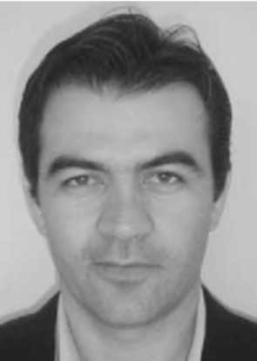
Cesar Augusto Viana Melo получил свою степень B.Sc. в Информатике от Университета Amazonas и его M.Sc. с почестями (1999) и доктор философии (2004) степени в Информатике от государственного университета Кампинаса, Кампинаса, Бразилия. Его диссертация M.Sc. была награждена в спонсируемом CLEI/UNESCO Соревнования Тезиса и Диссертации 2000 Латинской Америки. Его области интереса - моделирование трафика и управление транспортными потоками.
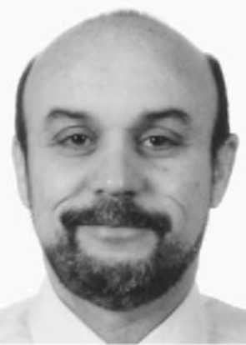
Нельсон Luis Saldanha da Fonseca получил Электротехническую степень (1984) и M.Sc. в информатике (1987) степень от Епископального католического Университета в Рио-де-Жанейро и M.Sc. (1993) и доктор философии (1994) степени в Компьютерной Разработке от Университета Южной Калифорнии. Он в настоящее время - Адъюнкт - профессор в Институте Вычисления, государственном университете Кампинаса. Он издал 100 + бумаги и поспособствовал трем книгам. Он получил Компьютерные Сети Elsevier Вознаграждение Editor-of-Year-2001. Он - активный член Общества Связи ИИЭРа (ComSoc). Он служил Директором ComSoc Обслуживания Онлайн (2002-2003) и Редактором для Глобального Информационного бюллетеня (1999-2002) Связи. Он в настоящее время - Редактор для Компьютерных Сетей, e-новостей ComSoc, Редактора Области для ИИЭРа Сделки на Мультимедиа, Техническом Редакторе для Журнала Связи ИИЭРа, и редакторе для Обзоров Связи ИИЭРа и Обучающих программ. Он сопредседательствовал ИИЭР Globecom 2004 Общий Симпозиум, ИИЭР ICC2004 QoS и Работа, Моделируя Симпозиум, Коммуникацию QoS, ИИЭР Надежность ICC03 и Работа, Моделирующая Сим-

